由于格式问题此试题可能会出现乱码的情况
为了方便您阅读请点击右上角的全屏查看
2018济南市九年级阶段性检测政治试题
本巻共100分，答题时间60分钟。
第Ⅰ卷 (选择题 共40分)
注意事项：
1．答卷前，考生务必将自己的学校、班级、姓名、考试号按要求涂写在答题卡上，将试卷密封线内的项目填写清楚。
2．第Ⅰ卷（1～20题），每小题选出答案后，用2B铅笔把答题卡上对应题目的答案标号涂黑。如需改动，用橡皮擦干净后，再选涂其他答案。
3．（济南中考政治）考试结束后，将本试卷的第Ⅱ卷和答题卡一并交回。
一、单项选择题（在下列各题的四个选项中，只有一个答案是正确的。每小题2分，共40分。）
1. 据悉，2016年各地团组织紧紧围绕“学党史、知党情、跟党走”主题，充分利用革命遗址、纪念馆和爱国主义教育基地，集中开展了一系列内涵丰富、形式多样的主题活动，此举有利于引导青少年
①弘扬与时俱进为核心的民族精神
②增强爱党、爱国、爱社会主义的情感
③传承红色文化，弘扬民族精神
④正确处理角色与责任的关系，勇担实现中国梦的使命
A.①②③ B.①③④ C. ①②④ D.②③④
2.（济南中考政治）为迎接党的十九大的召开，某校九年级（1）班准备制作一期以“党在我心中”为主题的黑板报。以下内容能用到的是
①没有共产党就没有新中国
②中国共产党践行“三个代表”重要思想
③中国共产党领导全国各族人民坚持走中国特色社会主义道路
④中国共产党领导全国各族人民实现了全面建成小康社会的目标
A.①②③ B.①②④ C.①③④ D.②③④
3.2017年火爆荧屏的电影《战狼2》讲述了本可以安全撤离的冷锋，因无法忘记曾经为军人的使命，为了完成营救华资工厂的中国人和援非医疗专家陈博士的任务，孤身犯险冲回沦陷区，带领身陷屠杀中的同胞和难民，展开生死逃亡的故事。影片中的主人公体现的中华民族精神有
①爱国主义 ②爱好和平 ③与时俱进 ④自强不息
A.①②④ B.②③④ C.①②③ D.①③
4.（济南中考政治） 2017年5月21日，中国云南昆明女留学生权某在美国某大学毕业典礼上演讲时称美国的空气新鲜又甜美，还表示自己在中国每天戴口罩出门。有网友评论说：“你所站立的地方，就是你的中国；你怎么样，中国便怎么样；你是什么，中国便是什么；你有光明，中国便不黑暗。”网友的评论启示我们
A.信守承诺，不说谎话 B.勇于担当，热爱祖国
C.热心公益，服务社会 D.平等待人，宽容他人
5. 右图表明我国
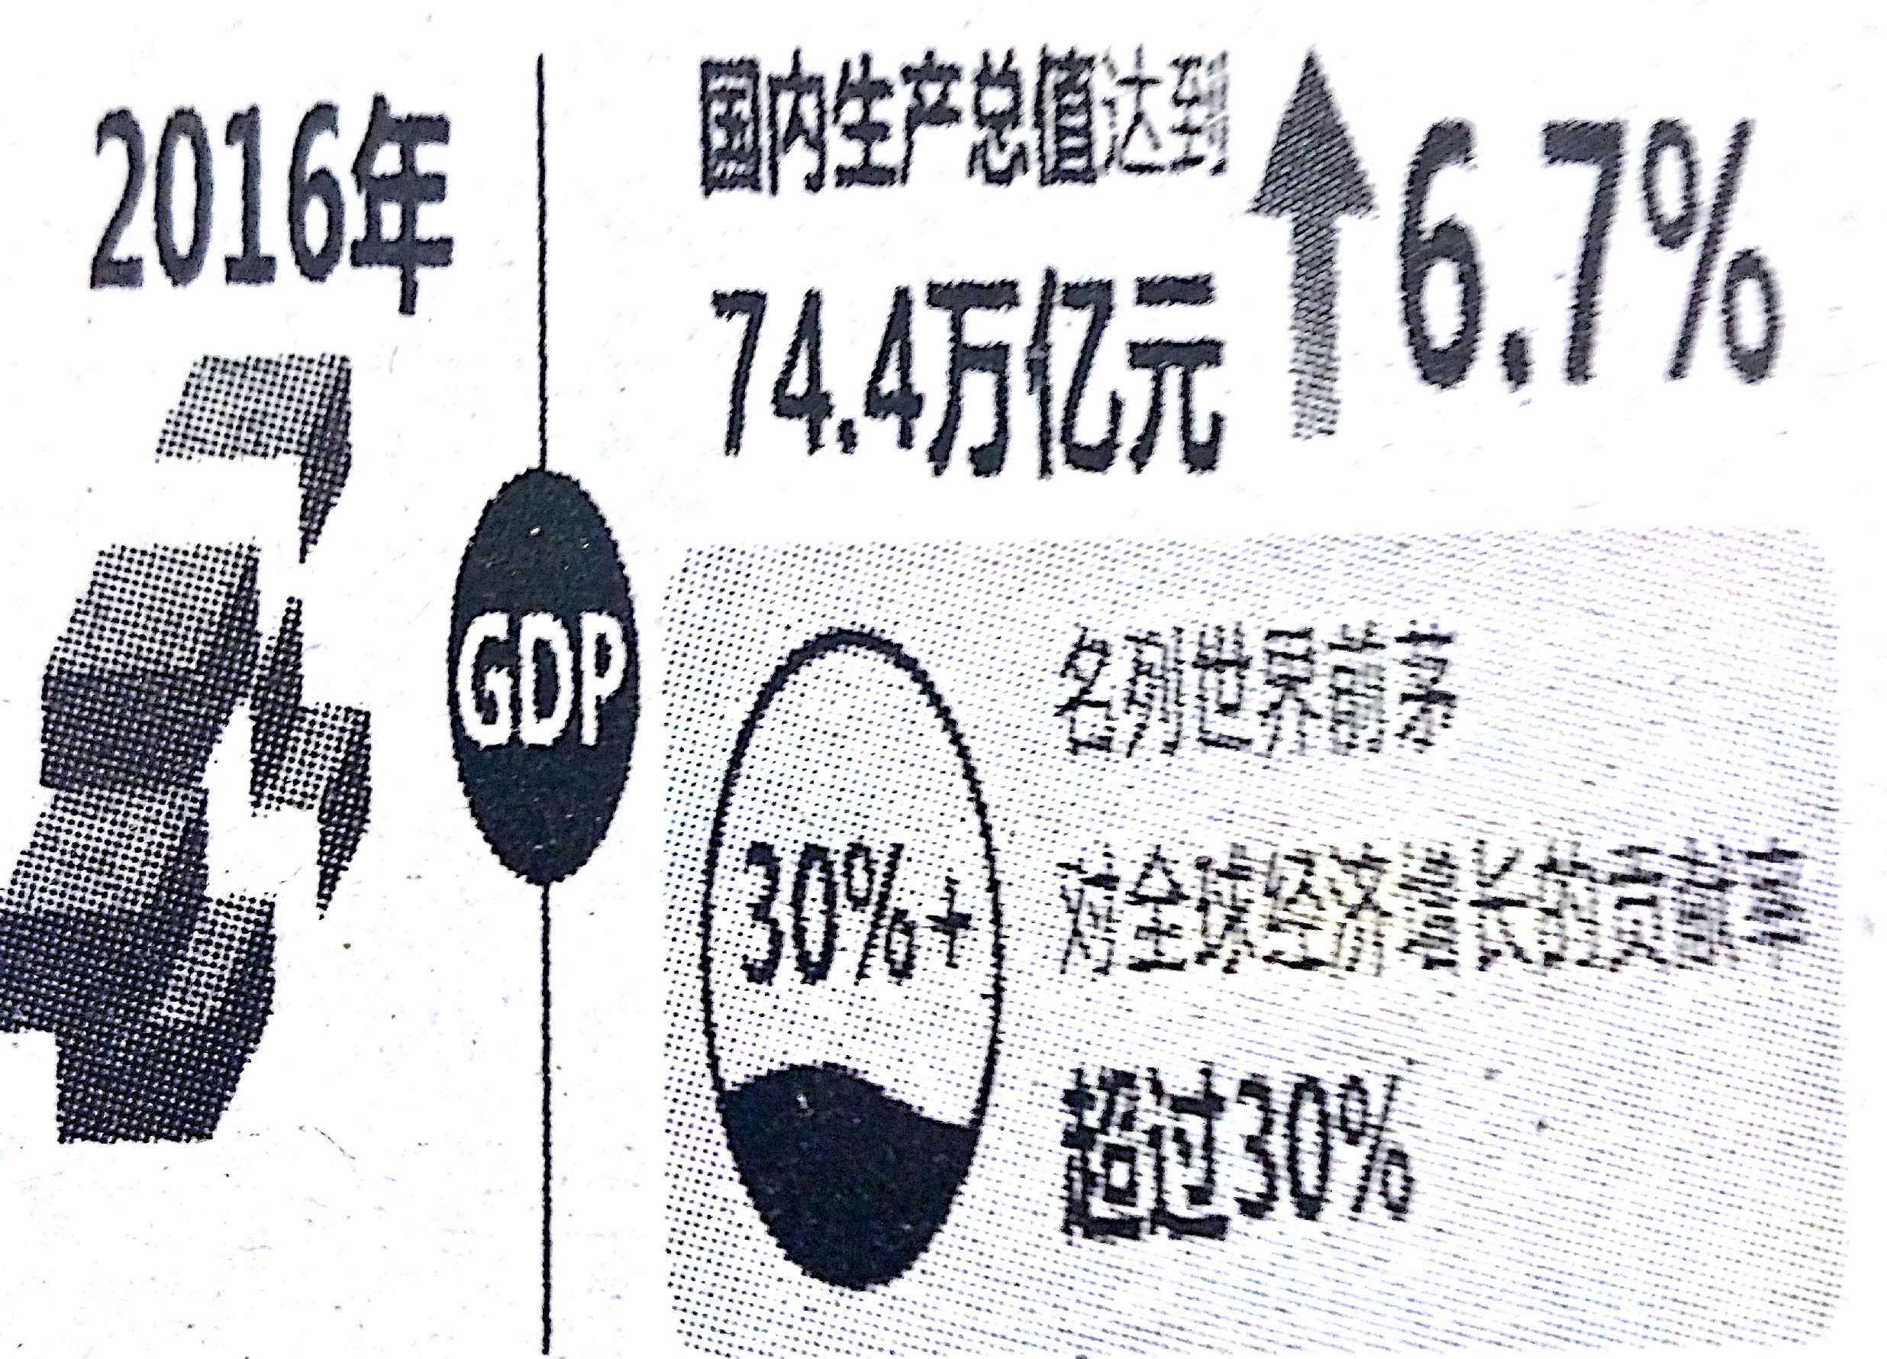
A.已经全面建成小康社会
B.已经迈入世界发达国家行列
C.综合国力显著增强
D.是促进世界经济发展的决定力量
6.（济南中考政治）小康不小康，关键看老乡。全面建成小康社会，最艰巨最繁重的任务在农村，特别是在贫困地区。现在扶贫开发已进入啃硬骨头、攻坚拔寨的冲刺期，这需要我们
A.将扶贫开发当作中心工作 B.将建成全面小康当作中心工作
C.坚持以经济建设为中心 D.坚持把农村的发展放在最前头
7.（济南中考政治）2017年3月5日，第十二届全国人民代表大会第五次会议在北京人民大会堂开幕。国务院总理李克强做《政府工作报告》，他指出：贫困地区和贫困人口是全面建成小康社会最大的短板。这说明我国现在达到的小康是
A.低水平的、不全面的、发展很不平衡的小康 B.解决人民温饱的小康
C.城乡协调发展的小康 D.惠及全体人民的小康
8. “勤劳者能叫时间留给串串的果实，懒惰者时间给予他们一头白发，两手空空。”这告诉我们
①辛勤的劳动是创造财富的基础 ②智慧与开拓精神可以创造财富
③一分耕耘，一分收获 ④勤劳是发展生产力的决定性因素
A.①② B.③④ C.①③ D.②④
9.（济南中考政治）我国作为圆珠笔制笔大国，过去因笔头不锈钢材料高度依赖进口，每年需付出外汇1500万美元。经过五年技术攻关，我国成功研制出“笔尖钢”。目前，一些笔头企业已经开始使用国产笔头，未来两年有望完全替代进口。这说明
①科学技术是第一生产力 ②资本是创造社会财富的重要源泉
③我国科技水平领先世界 ④科技深刻影响经济和社会的发展
A.①② B.②④ C.①③ D.①④
10. 改革开放以来，我国进入了一个尊重财富、鼓励创造的时代。为让一切创造社会财富的源泉充分涌流，必须
①坚持以按劳分配为主体，多种分配方式并存的分配制度
②坚持先富带后富，实现同等富裕
③坚持基本经济制度
④健全劳动、资本、技术、管理等生产要素按贡献参与分配的制度
A.②③④ B.①③④ C.①②④ D.①②③
11（济南中考政治）.李雪陪同学田宁在一家电脑店买电脑，田宁付款时进行了以下对话，你认为正确的是
A.销售人员说：“不开发票，可以便宜200元。”
B.田宁说：“不如给我们多打点折扣。”
C.李雪说：“不开发票是偷漏税行为，违法。”
D.销售人员说：“消费者是上帝，我们是为了让利给消费者。”
12.经公安机关查实，某化工厂张老板去年偷税数万多元。之后，张老板被追缴其全部偷税款并受到刑罚处罚。这说明
①税收具有固定性 ②税收具有强制性
③依法纳税是公民的基本义务 ④偷税就是犯罪行为
A.①② B.②③ C.③④ D.①④
13.南京市中级人民法院一审宣判了一起代购偷逃税案件，被告人从境外找人购买价格不菲的奢侈品手提包，买到货后“人肉”入关，再将物品在网上销售获利。由于累积偷逃税款高达千万元，该案2名主犯一审均获刑11年。对此认识不恰当的是
A.依法获得的财富才能受法律的保护 B.获得财富，必须走合法的生财之道
C.只要能获得财富，任何办法都可以 D.要获得财富必须做到遵纪守法
14.（济南中考政治）用两年时间，解决我省城镇普通中小学大班额问题，是省政府在2016年年初工作报告中的郑重承诺。按照解决大班额工作计划，到2017年年底，我省规划建设中小学2963所（新建1121所、改扩建1842所），新增55363个班.……对上述举措认识正确的有
①平等，是人类永恒的追求 ②平等就是平均
③社会资源的分配还存在地区之间的不均衡 ④有利于实现同等富裕
A.①④ B.①② C.①③ D.③④
15.（济南中考政治）我国宪法规定：公民享有平等权。下列选项中没有违背这一规定的是
A.某校规定：“禁止学生到营业性网吧上网。”
B.我国部分地区学校收取农民工子女教育附加费
C.某银行近日发出告示：“业务来往频繁、存款量大的客户优先
D.某银行以身高没有达到要求为由拒绝聘用一位大学毕业生
16.截止2016年底，济南有6000左右农村儿童留守家乡。对此济南市政府出台了一系列关爱留守儿童的措施：建立农村留守儿童关爱服务体系、健全农村留守儿童救助保护机制、完善农村留守儿童源头预防机制等。这些措施
A.能使所有农村留守儿童都得到保护 B.有利于促进农村留守儿童的健康成长
C.证明关爱弱势群体只是政府的职责 D.说明农村留守儿童是弱势群体的主体
17.（济南中考政治）国务院发布的《“十三五”加快残疾人小康进程规划纲要》指出，为家庭经济困难的残疾儿童，青少年提供包括义务教育、高中阶段教育在内的12年免费教育。这
①有利于保障残疾人受教育的权利 ②彰显了国家促进教育公平的决心
③能保证所有残疾学生接受高中教育 ④体现了对弱势群体的关心和帮助
A.①③④ B.②③④ C.①②③ D.①②④
18.今年，我市努力提供更多更好的公共服务，扎实做好为民16件实事，让群众不断感到发展有新变化、生活有新奔头。这表明济南市政府
①认真履行职责，维护公共利益 ②促进经济提速，消除收入差距
③坚持以人为本，保障改善民生 ④注重社会公平，实现同等富裕
A.①③ B. ①④ C.①② D.②③
19.（济南中考政治）2017年3月5日至15日，第十二届全国人民代表大会第五次会议在北京召开。会议审议通过了政府工作报告、全国人大常委会工作报告等；表决通过了关于十三届全国人大代表名额和选举问题的决定等法律文件。这说明
A.人民代表大会是我国最高权力机关 B.全国人民代表大会是我国最高行政机关
C.我国的一切权力属于人大代表 D.人民代表大会制度是我国的根本政治制度
20.十二届全国人大五次会议表决通过了《中华人民共和国民法总则》。这表明，全国人民代表大会具有最高
A.立法权 B.任免权 C.决定权 D.监督权
第Ⅱ卷（非选择题 共60分）
21.（济南中考政治）（16分）习近平总书记在十九大报告中提出：从现在到2020年是全面建成小康社会决胜期，要按照十六大、十七大、十八大提出的全面建成小康社会的各项要求，紧扣我国社会主要矛盾变化，统筹推进经济建设、政治建设、文化建设、社会建设、生态文明建设，……突出抓重点、补短板、强弱项、特别是要坚决打好防范化解重大风险、精准扶贫、污染防治的攻坚战，使全面建成小康社会得到人民认可，经得起历史检验。

（1）请写出全面小康的特点：______________、____________、_____________。（6分）
（2）十九大报告指出要“紧扣我国社会主要矛盾变化”，请写出变化后我国的主要矛盾：人民日益增长的____________________和_________________________之间的矛盾（4分）
青年兴则国家兴，青年强则国家强。青年一代有理想、有本领、有担当，国家就有前途，民族就有希望。中国梦是历史的、现实的，也是未来的；是我们这一代的，更是青年一代的。中华民族伟大复兴的中国梦终将在一代代青年的接力奋斗中变为现实。
（3）为决胜全面建成小康社会，实现中华民族伟大复兴的中国梦，我们中学生应做好哪些准备？（至少三点，6分）
22.（济南中考政治）（14分）党的“十九大”召开期间，节俭办会之风扑面而来。各个代表团的驻地楼前、院后都未见欢迎的横幅标语，也没有了彩球、花坛等类烘托气氛的物品摆设。房间里没有摆设任何水果，餐厅里全部都是家常菜；会场上提供的笔、纸张都是绿色环保的；来京报到时，代表团乘坐的都是普通航班、普通列车车次，有的代表团集体乘坐汽车抵达驻地；会务用车来自社会租用，车辆数量进行了大幅压缩，各代表团之间调剂使用用车。党的十九大给全国节俭办会树立了良好榜样。
（1）运用所学知识简要说明我国反对铺张、节俭办会的理由。（8分）
（2）你打算今后如何去践行“勤俭节约”？（6分）
23.（济南中考政治）（30分）十九大报告指出：坚决打赢脱贫攻坚战。让贫困人口和贫困地区同全国一道进入全面小康社会是我们党的庄严承诺。要动员全党全国全社会力量，坚持精准扶贫、精准脱贫，坚持中央统筹省负总责市县抓落实的工作机制，强化党政一把手负总责的责任制，坚持大扶贫格局，注重扶贫同扶志、扶智相结合，深入实施东西部扶贫协作，重点攻克深度贫困地区脱贫任务，确保到二〇二〇年我国现行标准下农村贫困人口实现脱贫，贫困县全部摘帽，解决区域性整体贫困，做到脱真贫、真脱贫。
（1）坚持什么样的基本经济制度才能确保2020年脱贫目标的实现？（4分）
（2）结合国情谈谈为什么要打赢脱贫攻坚战？（10分）
（3）除了脱贫攻坚，我国政府在帮助弱势群体方面还采取了哪些措施？（8分）
（4）你身边存在哪些弱势群体？(2分) 我们应该怎样帮助他们？（6分）
九年级阶段性检测思品试题答案（2017年11月）
一．（济南中考政治）单项选择题（每题2分，共40分）
1 | 2 | 3 | 4 | 5 | 6 | 7 | 8 | 9 | 10
D | A | A | B | C | C | A | C | D | B
11 | 12 | 13 | 14 | 15 | 16 | 17 | 18 | 19 | 20
C | B | C | C | A | B | D | A | D | A
二．材料分析题（共60分）
21.（济南中考政治）（1）较高标准的、共同富裕的、精神文明的（每个2分，共6分）
（2）美好生活需要、不平衡不充分的发展（每个2分，共4分）
（3）①树立忧患意识，发扬民族精神，以振兴中华为己任
②树立远大理想，并脚踏实地的为之奋斗
③勇于战胜挫折
④努力学习，刻苦钻研，全面发展自己
⑤增强创新意识，提高创新能力
⑥锻炼身体，增强体质（答出其中3点可得6分，其他答案也可以）
22.（济南中考政治）（1）①勤俭节约是尊重劳动、尊重劳动者、珍惜劳动成果的体现。
②勤俭节约是中华民族的传统美德。
③勤俭节约是治国安邦之道。
④勤俭节约是由我国社会主义初级阶段的基本国情决定的
⑤勤俭节约有助于激发中学生奋发进取的精神，培养高尚的思想品德
⑥有利于落实可持续发展战略，建设节约型社会（每点2分，共8分）
（2）①树立勤俭节约、文明消费的意识
②从自己做起，从小事做起：如剩菜打包、节约使用文具、一水多用、衣着朴素，不盲目攀比。
③通过宣传，呼吁更多的人勤俭节约、文明消费；
④勇于同铺张浪费行为作斗争。
（答出其中3点即可得6分）
23.（济南中考政治）（1）以公有制为主体，多种所有制经济共同发展 （4分）
(2) 国情：我国处于社会主义初级阶段，生产力水平不高，还有很多人并不富裕（2分）
①关心、帮助弱势群体是政府的职责，也是全社会的责任；
②有利于形成良好的社会氛围，促进社会不断进步，不断走向公平与正义；
③有利于构建和谐社会，实现全面小康；
④扶弱济困、乐善好施是中华民族的优良传统；
⑤政府以人为本，代表最广大人民的根本利益；
⑥有利于落实社会主义核心价值观等（每点2分，共8分）
（3）①我国政府高度重视社会保障体系的建设
②发展教育事业，促进教育公平。
③高度重视农民工权益保障问题。
④法律援助。
⑤帮助残疾人康复、入学和就业，对艾滋病患者实施救治和关怀政策。（答出4点给8分）
（4）（济南中考政治）弱势群体写出两类就行（2分）
①我们要尽自己所能帮助他们；捐款捐物；
②尊重他们的人格尊严；
③发出倡议，呼吁社会力量帮助他们；
④学会尊重、学会关心、学会宽容、学会理解、学会帮助。（每条2分，写出3个即可）

